Детство – это мы с тобою,
Детство – это я и ты!
«Добрый вечер, наши уважаемые…Обожаемые...Любимые...И любящие нас родители и учителя!» - этими словами началось общешкольное родительское собрание «Наша школьная жизнь», которое состоялось 27 января 2012 года в Панаевской школе-интернате.
Зал был полон: родители, педагоги, поселковая общественность – всем было интересно услышать и увидеть, чем живут их дети, что нового происходит в школе-интернате.
С приветственным словом выступила Толстикова Г.Л. Отметив, что в этом учебном году Панаевская школа-интернат отмечает 68-летие, что за все эти годы школа-интернат прошла славный путь, выпуская достойных граждан, Галина Леонидовна довела до сведения присутствующих итоги работы школы-интерната за 1 полугодие 2011-2012 учебного года. В частности в своем докладе директор школы-интерната остановилась на таких вопросах, как: укомплектованность учебного заведения, переход на ФГОСНОО, работа экспериментальной площадки, работа с одаренными и талантливыми детьми, учебная и воспитательная деятельность, подготовка к итоговой аттестации (ГИА, ЕГЭ). Славу школы-интерната всегда делали и делают педагоги, учащиеся и работники школы-интерната, достигая высоких результатов в интеллектуальных и творческих конкурсах различного уровня. Однако есть и такие учащиеся, которые состоят на внутришкольном контроле и на учете в комиссии по делам несовершеннолетних. Да, это проблема, и ее необходимо решать сообща, всем селом, всем социумом.
Школа всегда гордилась и гордится своими выпускниками, она искренне рада за ребят, которые нашли себе дело по душе, стали успешными. И если в этом есть хоть небольшая наша заслуга, то чувствуешь удовлетворение и понимаешь, что не зря ты выбрал профессию «УЧИТЕЛЬ».
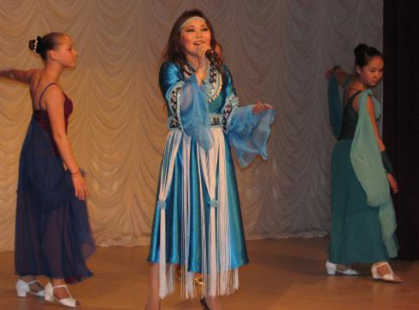
После песни «Зимняя сказка» в исполнении вокального объединения «Вдохновение» и хореографического номера танцевальной группы «Новое поколение», всех присутствующих в зале ожидал большой сюрприз: на сцену вышла выпускница школы-интерната, а ныне студентка 3 курса Российской академии искусства и музыки имени Гнесиных, Сэротэтто Надежда.
Кто бы мог тогда, несколько лет назад, подумать, что девочка из 4а класса, которую учитель музыки Емельянова Ирина Петровна предложила включить в концертную программу, окажется не просто неплохо поющей девочкой, а что Ирина Петровна открыла ТАЛАНТ. Под руководством педагога Надя развивала свои вокальные данные, постигала азы эстрадного искусства и вышла из стен школы с твердым намерением петь и дальше.
И вот Надежда приехала с концертом в знак благодарности своим педагогам и односельчанам. В своем разговоре со зрителем юная певица выразила радость, что вновь вернулась в родной Панаевск, в школу: «Я снова дома! Пошел уже третий год, как я выпустилась из этих стен. Непросто было уехать в большой город, но стоило немного потерпеть - и все изменилось к лучшему. Я изменилась, появились новые жизненные открытия, знакомые, друзья. Все хорошо, я счастлива! Но всего этого не было бы без поддержки моих близких, особенно мамы, учителя музыки Емельяновой Ирины Петровны и, конечно же, Жемчужины Ямала - Елены Лаптандер. Слова благодарности я адресую Ямальскому району, оказавшему мне поддержку. Я всегда помню об этом и признательна за все. Я больше чем уверена, что оправдаю надежды, которые возлагает на меня Ямальский район».
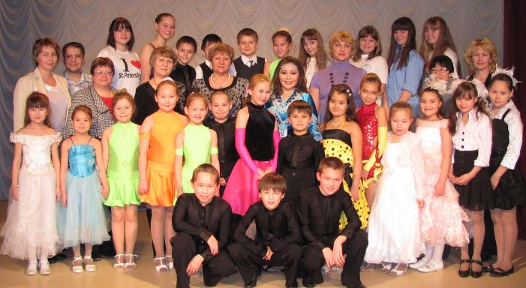
Для своих земляков надежда Ямала пела на протяжении полутора часов. Песни, давно полюбившиеся панаевцам, и слышимые кем-то впервые: «Полярная звезда», «Гагара», «Вальс», «Вэнекоми», «Мама, мамочка», «Ах, мамочка», песня на английском языке, «Баллада о трех сыновьях», «Старый клен», «Кибитка», «Дом мой Ямал» - в сочетании с вокальными, хореографическими и лирическими номерами учащихся школы-интерната не оставили равнодушными никого. Шквал аплодисментов не утихал еще долго. Чувствовалось, как волна зрительского тепла захлестнула зал, ведь на сцене были дети, а они всегда восхищают и умиляют. Всегда приятно, когда родители трепетно относятся к любимому делу своих детей.
И хочется верить, что среди стоящих на сцене, есть такие же звездочки как Надя Сэротэтто, которые будут также светить и вести за собой, прославляя Россию, Ямал, Панаевск (кстати, в этот вечер состоялся дебют Нарычи Ольги, учащейся 5б класса. Возможно, это новая звездочка?!).
Администрация Панаевской школы-интерната выражает слова благодарности Сэротэтто Надежде, ведущим – учащимся 11 класса Фатееву Павлу и Камелиной Оксане, воспитанникам вокального объединения «Вдохновение» (руководитель: Емельянова И.П.), танцевальной группе «Новое поколение» (руководитель: Волосникова Е.А.), танцевальной группе «Эрика» (руководитель: Пенкин В.В.) и всем детям и взрослым, кто принял непосредственное участие в подготовке и проведении мероприятия.
Вот такая она, ШКОЛЬНАЯ ЖИЗНЬ! Да, именно ЖИЗНЬ, ведь ребята здесь не только учатся (кто-то лучше, кто-то хуже), но и участвуют в различных школьных мероприятиях – поют, танцуют, играют, рисуют, демонстрируют физическую доблесть...

Материал подготовлен Ничковой Т.А., юнкорами: Андреевой Юлией, Дёгтевой Евгенией, Сядай Ириной, Пыдэрхасовой Элладой, Кузиной Лидией
Фото: Протасов Дмитрий, Прудников Ю.М.

